Конспект

открытого урока математики

Тема:

"Умножение числа 3 и

соответствующие случаи деления"

Конспект урока на тему

"Умножение числа 3 и

соответствующие случаи деления"
Цель урока:
-Составить таблицу умножения числа 3 и рассмотреть соответствующие случаи деления, пользуясь таблицей умножения 3.
Задачи:
- совершенствовать умение решать задачи, анализировать и делать выводы;
-развивать вычислительные навыки, логическое мышление, воображение, внимание, память.
-воспитывать интерес к предмету, чувство взаимопомощи.
Оборудование
- Учебник «Математика», 2кл. (Моро М. И.).
- Ребусы с числом 3.
- Презентация (задания для устного счёта, таблица для сверки ответов, изображения сказочных героев).
- Таблица умножения.
- Цветные кружки (жёлтый, зелёный, красный) для рефлексии.
План урока:
- Организационный момент
- Определение темы урока.
- Умственная разминка.
- Минутка чистописания
- Работа над новым материалом.
- Физкультминутка.
- Закрепление. Решение задач.
- Самостоятельная работа по материалам учебника. Взаимопроверка.
- Занимательные развивающие задания.
- Домашнее задание.
- Итог урока.
Ход урока:

Этапы урока | Деятельность учителя |  | Деятельность ученика | Методический комментарий
1.Организацион-ный момент | Учитель приветствует учащихся, проверяет готовность к уроку.  Громко прозвенел звонок -  Начинается урок.  Наши ушки на макушке,  Глазки широко открыты,  Слушаем, запоминаем,  Ни минуты не теряем.  Садитесь, ребята, начинаем работать.1. Организационный момент.  -Я хочу начать урок следующими словами:  “Вы талантливые дети! Когда-нибудь вы сами приятно поразитесь, какие вы умные, как много и хорошо умеете, если будете постоянно работать над собой, ставить новые цели и стремиться к их достижению...” (Ж.Ж.Руссо)  - Пусть эти слова будут напутствием на уроке. Формирование внутренней позиции школьника на уровне положительного отношения к урокам математики. |  | Встают, приветствуют учителя, проверяют готовность к уроку. | Психологический настрой на урок.
2.Определение темы урока. | – Сегодня на урок к нам придут сказочные герои. Я начну сказку, а вы отгадайте, что это за сказка.  «Три девицы под окном Пряли поздно вечерком...  – Ребята, о каком числе говорится в сказке?  -В каких сказках мы еще встречаем число 3?  -Правильно, вот какое сказочное число 3.  Догадались ли вы, ребята, на какое число мы сегодня будем составлять таблицу умножения и деления. |  | -А.С. Пушкин  “Сказка о царе Салтане”.  -О числе 3.  «Три поросёнка»,  « Три толстяка»  и др.  -На три | Умение анализировать, делать выводы.
3. Умственная разминка | Как всегда в начале урока – умственная разминка.  Здесь нам часто будет встречаться цифра 3.  1.Задача на логическое мышление.  а. При встрече 3 товарища пожали друг другу руку. Сколько было рукопожатий?  б. В сани, прошедшие 30 км, была запряжена тройка лошадей. Сколько км пробежала каждая лошадь?  2. Задачи с тройками:  1.Вырази число 0 четырьмя тройками и одним математическим знаком.  2.Напиши число 30 тремя цифрами 3. 3.Изобразите число 36 тремя тройками. 4.Представьте число 27 четырьмя цифрами 3.  5. Запишите число 66 четырьмя цифрами 3.  6. Изобразите число 15 пятью тройками.  Это длинная запись примера. А кто знает, как сделать эту запись короче?  3. Распредели на 2 группы следующие числа:  1, 13, 2, 23, 3, 33, 4, 43, 5, 53, 6, 63, 7, 73.  Какая цифра повторяется чаще всего? |  | Фронтальный опрос  с выведением результатов на экран.  -3.  -30 км  0= 33-33  30= 33-3  36= 33+3  27= 33-3-3  66 = 33+33  15= 3+3+3+3+3  -Заменить сложение одинаковых слагаемых произведением чисел - 3х5 = 15  Однозначные – 1, 2, 3,4, 5, 6, 7 Двузначные - 13, 23, 33, 43, 53, 63, 73.  - цифра 3. | Задания на развитие логического мышления.  Использование мультимедийного проектора.  Решение проблемных ситуаций.  Слайды 1-3  Повторение пройденного.
4.Минутка чистописания. | Пишем минутку чистописания- (учитель пишет на доске)  3 33 3 33 |  | Ребята записывают в тетради. | Отработка каллиграфических навыков.
5. Работа по теме урока. | Ребята, продолжаем путешествие в сказку.  Три поросёнка пригласили на праздник 7 гостей. Ответьте на вопрос: Сколько всего на празднике присутствовало сказочных героев? Как узнали?  Для присутствующих на празднике приготовили яблоки. На каждой тарелке лежало по 3 яблока.  Сколько яблок досталось  1 гостю?  Как вы узнали? Давайте запишем.  А двум гостям?  А трем? И т.д.  Мы составили таблицу умножения числа 3.  А теперь, работая в парах, вы составите таблицу деления на 3.  Давайте проверим, что у вас получилось.  Смотрим на экран. У кого нет ошибок – поднимите зелёный кружок, у кого 1-2 ошибки – жёлтый, у кого больше ошибок – красный.) Повторение таблицы умножения на 2 и на 3.  -Мы повторим таблицу умножения на 2 и на 3. Кто будет затрудняться, группа тому поможет.  ( Дети работают в группах . По цепочке, по очереди задают друг другу примеры на табличные случаи умножения на 2, на 3 ) Принимать активное участие в работе группами. Контролировать свои действия в коллективной работе.  -Вы уже не первый раз проверяете знание таблицы умножения. Кто из членов вашей группы лучший знаток таблицы? Ориентация на понимание оценок учителя и одноклассников.  (Каждая группа называет ученика.)  -Аплодисменты лучшим знатокам. |  | -10.  - 3+ 7 = 10  3х1=3  3х2=6  3х3=9 и т. д.  Дети записывают таблицу умножения на 3 с комментированием.  Дети составляют таблицу деления на 3.  Дети поднимают кружки соответствующих цветов. | Сказочные герои – Красная Шапочка, Винни - Пух, Пятачок,  Золушка,  Незнайка, Буратино, Мальвина.  (презентация).  Слайд 4.  Слайд 5.  Работа в парах.  Сверка ответов (презентация)  Слайд 6.
6. Физкультминутка. | Проводит ученик. | Шли по крыше три кота,  Три кота Василия.(ходьба)  Поднимали три хвоста  Прямо в небо синее. (Поднятие рук)  Сели киски на карниз,  Посмотрели вверх и вниз. (Приседание, голова вверх и вниз )  И сказали три кота:  Красота! Красота!  (Хлопки в ладоши)
7.Закрепление.  Решение задач.  (решение задач в стихах) | А сейчас для вас сказочные герои приготовили задачи в стихах на умножение и деление.  Если будем испытывать затруднение, то обратимся к таблице умножения на доске.  Решение мы будем записывать на доске и в тетради.  1.Двадцать одно слово учитель продиктовал.  По три слова на строке  Каждый ученик записал.  Посчитайте, ребятки,  Сколько каждый ученик занял строчек в тетрадке?  - 3 бельчонка маму-белку  Ждали около дупла.  Им на завтрак мама-белка  9 шишек принесла.  Разделила на троих  Сколько каждому из них?  - У Буратино 3 монеты-  Новеньких три пятака.  На подарки копит мальчик.  Сколько денежек пока?  Как вы узнали? Мы же только составили таблицу умножения 3-х?  4.Белка на ветках сушила грибы.  Грибов – 18, а веток – 3.  По сколько грибов, угадай-ка  На ветку нанижет хозяйка?  5. Кот с утра сидит у речки.  У него большой улов:  Три щурёнка, три ерша,  три сома и три леща.  Сколько рыбок у кота? |  | Решают задачи.  21: 3=7  9 : 3 =3  5 х 3 =15  Дети отвечают: «От перестановки множителей произведение не изменяется».  18: 3 =6  3х4=12 | Коллективная и индивидуальная работа.  Таблица умножения вывешивается на доску.  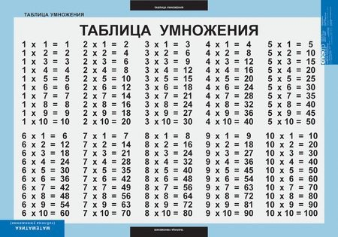
Гимнастика для глаз
8. Самостоятельная работа по материалам учебника. | А сейчас откройте учебник на с.90, найдите №1. Здесь нужно сравнить выражения.  А в задании под №2 –решить задачу.  Работаем самостоятельно.  А теперь обменяйтесь тетрадями и проверьте решение друг у друга. |  | Дети читают задания и выполняют в тетради. | Взаимопроверка.
9. Занимательные развивающие задания. | Знайка из Цветочного города не смог к нам прийти на урок, но он прислал нам занимательные задания.  Попробуем справиться.  1.Вместо многоточия вставьте необходимые числа:  С. Михалков  « … поросёнка»  С. Маршак  « …месяцев»  К. Ушинский  « …желания»  х =  Прочитайте, какая запись получилась?  2. Ребусы.  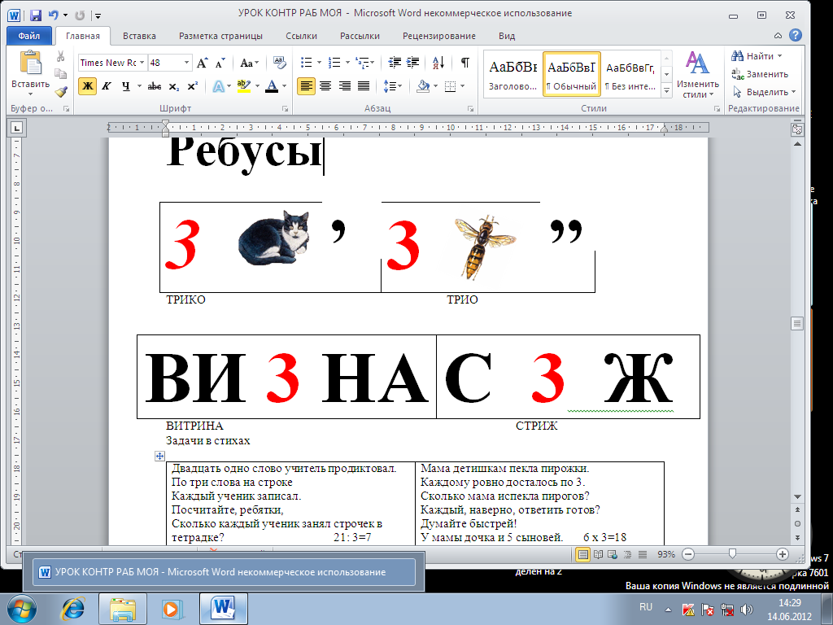  Математический диктант:  -2 умножить на 7.  -По 3 взять 5 раз.  -Запишите произведение чисел 5 и 2.  -3 разделить на 3  -Первый множитель 3, второй множитель 9, запишите произведение.  -12 разделить на 2  -Чему равно произведение чисел 2 и 0?  -Поменялись тетрадями по кругу, взаимопроверка, проверяем работу соседа. |  | Ответ: 3Х 4 = 12  (трико)  (трио)  (витрина)  (стриж) | Развивающие технологии.  Слайд 7.  Слайд 8.
10.Домашнее задание. | Наш урок подходит к концу.  Запишем в дневник домашнее задание.  1.Выучить таблицу умножения числа 3 и соответствующие случаи деления.  2. С.90 №4 –для ребят, которые могут справиться со сложным заданием.  Для остальных – с.90 №5. |  | Дети записывают задание в дневник. | Дифференцированное домашнее задание.
11.Итог урока. | 9. Подведение итога урока.  Понимание причин успеха в учёбе.  Самооценка на основе заданных критериев успешности учебной деятельности  -Подведём итог нашей работы.  Нам поможет карточка – помощница.  -На уроке я повторил…  -Я учился…  -На уроке мне было…  -Я понял, что…  -Я радовался…  -Я всегда буду…  (Дети читают начало в карточке и сами заканчивают мысль)  -На уроке я повторил… таблицу умножения и деления на 2, на 3.  -Я учился… решать задачи.  -На уроке мне было… (интересно, скучно, легко, трудно…)  -Я понял, что… надо знать таблицу, уметь решать задачи  -Я радовался… (успехам товарищей, своим успехам, полученным знаниям)  -Я всегда буду… выручать своих товарищей.  Регулятивные УУД. Личностные УУД.  - Что нового узнали на уроке?  - Какое задание понравилось больше?  - Что показалось трудным?  Кому на уроке было интересно, поднимите зелёный кружок.  Кому не очень понравился наш урок – жёлтый кружок.  Кому урок показался скучным – красный кружок.  Урок окончен. Вы сегодня хорошо поработали. Молодцы! |  | Дети отвечают на вопросы, поднимают кружки. | Рефлексия.

Наглядные пособия, которые были использованы на данном уроке, способствовали формированию знаний, умений и навыков, развивали логику, мышление, внимание, смекалку у ребят, повышали интерес к изучаемому материалу, активизировали работу учащихся на уроке.

